LAPORAN PRAKTIKUM
APLIKASI MANAJEMEN KAS KELAS (CLI)
Berbasis Java, MySQL, dan Konsep Pemrograman Berorientasi Objek


Disusun Oleh :
Nama
NIM
Kelas
Mata Kuliah
: Rayhan Sandika Ardaffa
: 20240040187
: TI24A
: Pemrograman Berorientasi Objek

PROGRAM STUDI TEKNIK INFORMATIKA
FAKULTAS TEKNIK, KOMPUTER DAN DESAIN
UNIVERSITAS NUSA PUTRA
2026

BAB I
PENDAHULUAN

1.1 Latar Belakang
Pencatatan kas kelas secara manual, misalnya menggunakan buku catatan atau spreadsheet sederhana, sering menimbulkan kendala seperti data yang tercecer, sulit direkap, dan rawan human error saat menjumlahkan total kas. Selain itu, riwayat pembayaran tiap anggota juga sulit ditelusuri jika hanya dicatat secara manual. Berdasarkan permasalahan tersebut, dikembangkan sebuah aplikasi berbasis Command Line Interface (CLI) yang memanfaatkan bahasa pemrograman Java sebagai pengendali logika aplikasi dan MySQL sebagai media penyimpanan data secara permanen.
Project ini sekaligus digunakan sebagai media penerapan konsep-konsep Pemrograman Berorientasi Objek (PBO) yang telah dipelajari, mulai dari class, object, inheritance, polymorphism, encapsulation, package, hingga exception handling, serta pengelolaan basis data tingkat lanjut seperti stored procedure, function, trigger, dan view.

1.2 Tujuan dan Fungsi Aplikasi
Aplikasi Manajemen Kas Kelas ini bertujuan untuk mempermudah proses pencatatan data anggota kelas dan transaksi pembayaran kas secara terkomputerisasi, sehingga data tersimpan secara terstruktur, konsisten, dan dapat diakses kembali kapan pun dibutuhkan. Secara umum, fungsi utama aplikasi ini meliputi:
- Mengelola data anggota kelas, meliputi penambahan dan penampilan data anggota
- Mencatat setiap transaksi pembayaran kas yang dilakukan oleh anggota kelas
- Menampilkan riwayat pembayaran kas yang telah tercatat di database
- Menghitung dan menampilkan total saldo kas yang telah terkumpul secara otomatis
- Menyajikan laporan pembayaran yang menggabungkan data anggota dan data pembayaran dalam satu tampilan

1.3 Implementasi Konsep Object-Oriented Programing (OOP)

Aplikasi ini dirancang dengan menerapkan lima pilar utama OOP beserta pengorganisasian kode melalui package dan penanganan kesalahan melalui exception handling. Penjelasan penerapannya adalah sebagai berikut:
- Class dan Object
Aplikasi memiliki beberapa class utama, yaitu Person, Student, Treasurer, Payment, DatabaseConnection, dan Main. Setiap class merepresentasikan entitas yang berbeda dalam sistem. Object dibentuk dari class-class tersebut saat program dijalankan, misalnya object Student dibuat setiap kali data anggota dibaca dari database, dan object Treasurer dibuat sekali di awal program untuk merepresentasikan pengelola aplikasi.

- Inheritance (Pewarisan)
Class Person berperan sebagai parent class yang menyimpan atribut umum berupa nama dan kelas. Class Student dan Treasurer merupakan child class yang mewarisi (extends) seluruh atribut dan method dari Person, sekaligus menambahkan atribut khas masing-masing—Student memiliki idAnggota dan nomorAbsen, sedangkan Treasurer memiliki atribut jabatan
public class Student extends Person {
private int idAnggota;
private int nomorAbsen;
...
}

- Polymorphism
Method tampilInfo() yang didefinisikan di class Person di-override secara berbeda oleh class Student dan Treasurer. Ketika method ini dipanggil, keluaran yang ditampilkan akan menyesuaikan dengan object aslinya (Student menampilkan ID dan nomor absen, sedangkan Treasurer menampilkan jabatan), meskipun keduanya dipanggil melalui referensi Person.

Encapsulation
Seluruh atribut pada class model (Person, Student, Treasurer, Payment) dideklarasikan dengan modifier private, sehingga tidak dapat diakses langsung dari luar class. Akses terhadap atribut tersebut hanya dapat dilakukan melalui method getter dan setter, sehingga integritas data lebih terjaga.

Package
Struktur kode diorganisasikan ke dalam lima package agar tanggung jawab tiap bagian program lebih jelas dan mudah dikelola, yaitu: model (menyimpan class entitas), controller (menyimpan logika bisnis dan akses database), database (menyimpan konfigurasi koneksi), util (menyimpan fungsi bantu input), dan main (menyimpan class Main sebagai titik masuk program).

Exception Handling
Penanganan kesalahan diterapkan pada tiga titik utama menggunakan blok try-catch, yaitu saat membuka koneksi ke database (pada class DatabaseConnection), saat pengguna memasukkan input yang tidak valid seperti huruf pada kolom angka (pada class InputHelper), dan saat menjalankan query SQL baik untuk operasi INSERT, SELECT, maupun pemanggilan stored procedure dan function (pada seluruh class controller). Dengan penanganan ini, program tidak berhenti secara tiba-tiba (crash) ketika terjadi kesalahan, melainkan menampilkan pesan yang informatif kepada pengguna.

Fitur Database Lanjutan
Selain operasi dasar (INSERT, SELECT, UPDATE, DELETE), aplikasi ini juga memanfaatkan empat fitur database tingkat lanjut. Stored procedure tambah_pembayaran() digunakan untuk menyimpan transaksi pembayaran dari sisi database. Function total_kas() digunakan untuk mengembalikan total saldo kas yang telah terkumpul. Trigger trg_update_saldo berjalan otomatis setiap kali ada data pembayaran baru ditambahkan, sehingga saldo pada tabel saldo_kas selalu bertambah secara konsisten tanpa perlu ditangani manual dari sisi aplikasi. Adapun view v_laporan_pembayaran digunakan untuk menampilkan data pembayaran yang telah digabungkan dengan data anggota, sehingga laporan dapat langsung ditampilkan tanpa perlu menulis ulang query JOIN setiap kali dibutuhkan.

BAB II
TAMPILAN APLIKASI

Bab ini menampilkan screenshot dari setiap tampilan/menu aplikasi beserta penjelasan singkat mengenai fungsi masing-masing tampilan. Jalankan aplikasi melalui VS Code atau terminal, kemudian ambil screenshot pada setiap tahapan menu berikut, lalu tempelkan pada kotak yang telah disediakan

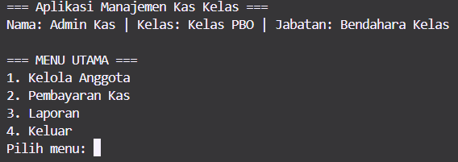
2.1 Tampilan Awal atau Menu Utama
Gambar 2. 1 Menu Utama Aplikasi
Tampilan ini muncul pertama kali saat program dijalankan. Program menampilkan judul aplikasi, informasi singkat mengenai bendahara (object Treasurer), serta empat pilihan menu utama: Kelola Anggota, Pembayaran Kas, Laporan, dan Keluar. Dari menu ini pengguna menentukan alur mana yang ingin dijalankan.

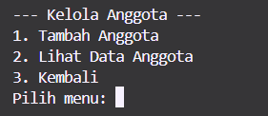
2.2 Menu Kelola Anggota
Gambar 2. 2 Menu Kelola Anggota

Submenu ini menampilkan tiga pilihan: Tambah Anggota, Lihat Data Anggota, dan Kembali. Menu ini menjadi pintu masuk untuk seluruh operasi yang berkaitan dengan data anggota kelas.

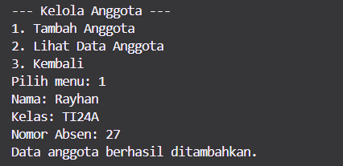
2.3 Tambah Anggota
Gambar 2. 3 Fitur Tambah Anggota
Pengguna diminta memasukkan nama, kelas, dan nomor absen anggota baru. Data yang dimasukkan akan disimpan ke tabel anggota melalui operasi INSERT, dan program akan menampilkan pesan konfirmasi jika data berhasil ditambahkan.

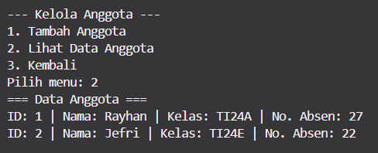
2.4 Lihat Data Anggota
Gambar 2. 4 Fitur Lihat Data Anggota
Menampilkan seluruh data anggota yang tersimpan di database, meliputi ID, nama, kelas, dan nomor absen. Data diambil melalui operasi SELECT dan ditampilkan menggunakan method tampilInfo() milik object Student.

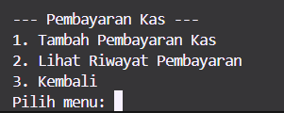
2.5 Menu Pembayaran Kas
Gambar 2. 5 Menu Pembayaran Kas
Submenu ini menampilkan tiga pilihan: Tambah Pembayaran Kas, Lihat Riwayat Pembayaran, dan Kembali. Menu ini menjadi pintu masuk untuk seluruh operasi yang berkaitan dengan transaksi kas.
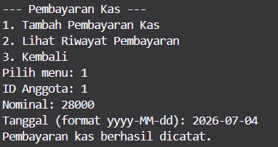
2.6 Tambah Pembayaran Kas
Gambar 2. 6 Fitur Tambah Pembayaran Kas
Pengguna memasukkan ID anggota, nominal, dan tanggal pembayaran. Data ini diproses melalui pemanggilan stored procedure tambah_pembayaran(), yang kemudian secara otomatis memicu trigger trg_update_saldo untuk menambah saldo kas.
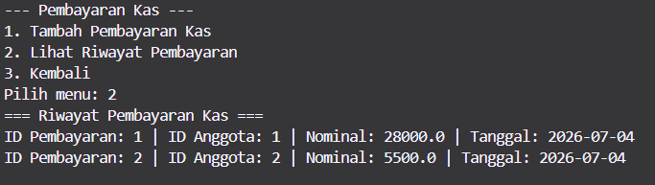
2.7 Lihat Riwayat Pembayaran
Gambar 2. 7 Fitur Lihat Riwayat Pembayaran

Menampilkan seluruh transaksi pembayaran yang pernah tercatat, meliputi ID pembayaran, ID anggota, nominal, dan tanggal bayar, diambil langsung dari tabel pembayaran_kas.
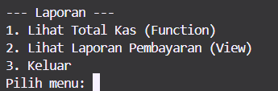
2.8 Menu Laporan
Gambar 2. 8 Menu Laporan
Submenu ini menampilkan tiga pilihan: Lihat Total Kas, Lihat Laporan Pembayaran, dan Keluar (kembali ke menu utama).
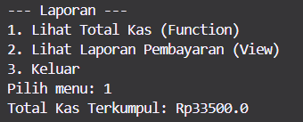
2.9 Lihat Total Kas
Gambar 2. 9 Fitur Lihat Total Kas
Menampilkan total saldo kas yang telah terkumpul dengan memanggil function total_kas() dari database. Nilai yang tampil merupakan hasil akumulasi otomatis dari trigger setiap kali ada pembayaran baru.
2.10 Lihat Laporan Pembayaran
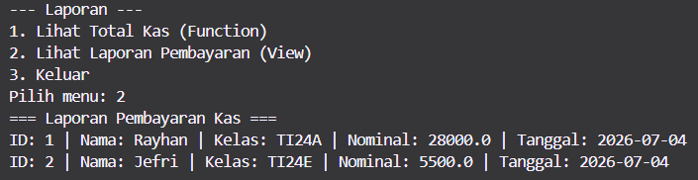
Menampilkan laporan pembayaran lengkap yang menggabungkan data anggota dan data pembayaran, diambil dari view v_laporan_pembayaran, sehingga nama dan kelas anggota langsung terlihat tanpa perlu mencari manual berdasarkan ID.
Gambar 2. 10 Fitur Lihat Laporan Pembayaran

BAB III
KESIMPULAN

3.1 Hasil Implementasi
Berdasarkan hasil pengujian, Aplikasi Manajemen Kas Kelas berbasis CLI ini telah berhasil dibangun dan dijalankan sesuai dengan rancangan yang direncanakan. Seluruh menu utama—Kelola Anggota, Pembayaran Kas, dan Laporan—dapat berfungsi dengan baik. Data anggota dan transaksi pembayaran tersimpan secara permanen di database MySQL, dan seluruh fitur database lanjutan (stored procedure, function, trigger, dan view) telah terintegrasi dan berjalan sebagaimana mestinya. Trigger trg_update_saldo terbukti mampu memperbarui saldo kas secara otomatis setiap kali ada transaksi baru, tanpa memerlukan proses manual dari sisi aplikasi Java.
Dari sisi penerapan konsep OOP, seluruh pilar utama—class, object, inheritance, polymorphism, dan encapsulation—berhasil diimplementasikan secara nyata dalam struktur program, bukan hanya sebagai teori. Pengorganisasian kode ke dalam package juga membuat struktur project lebih rapi dan mudah dikembangkan lebih lanjut.

3.2 Kendala yang Dihadapi
- Konfigurasi koneksi JDBC ke MySQL pada tahap awal sempat mengalami kegagalan akibat kesalahan pengisian username/password atau driver connector yang belum ditambahkan ke classpath project
- Penulisan sintaks stored procedure, function, dan trigger memerlukan ketelitian khusus dalam penggunaan DELIMITER, karena berbeda dari sintaks SQL biasa
- Validasi input dari pengguna perlu ditangani dengan baik agar program tidak berhenti (crash) ketika pengguna memasukkan data dengan format yang salah, misalnya huruf pada kolom yang seharusnya diisi angka

3.3 Solusi yang Diterapkan
- Melakukan pengecekan ulang konfigurasi koneksi database pada class DatabaseConnection dan memastikan file mysql-connector-j telah ditambahkan ke referenced libraries pada project VS Code
- Menguji setiap procedure, function, dan trigger secara langsung melalui MySQL CLI sebelum diintegrasikan ke aplikasi Java, guna memastikan sintaks SQL sudah benar
- Menambahkan blok try-catch pada seluruh proses input pengguna dan akses database, sehingga kesalahan input maupun kegagalan query dapat ditangani dengan pesan yang informatif tanpa menghentikan program secara paksa

